جامعة حلب

كلية الهندسة الكهربائية والالكترونية

قسم هندسة الميكاترونيكس

حساس التوازن

MPU6050

**What is the gyro**

* يعمل على تحديد الاتجاهات والانحناءات
* يدخل في صناعة العاب الفيديو الحديثة وأجهزة الواقع الافتراضي
* يعمل على المحافظة على التوازن
* المروحيات الرباعية
* طائرات الدرون
* يقوم الحساس على حساب معدل تغيير الزاوية

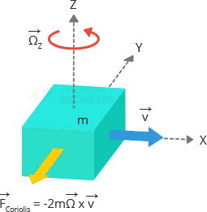**Types of gyro and how they work**

عندما تتحرك كتلة (m) ما باتجاه معين بسرعة (V) معينة وزاوية (Ω) فإن تأثير كوريوليس يقوم بتوليد قوة ناتجة عن إزاحة الكتلة.   
قيمة الازاحة متعلقة بشكل مباشر بالزاوية.

**Types of gyro and how they work**

الجايروسكوب الميكانيكي: يتكون الجايروسكوب الميكانيكي من عجلة أو كرة غزل يُطلق عليها الدوار، ونظام إسناد.

وعندما يبدأ الدوار في الحركة فإن الجايروسكوب يقاوم أي محاولة لتغيير اتجاه دورانه.

ومن أجل هذه الخاصية يستخدم الجايروسكوب كثيرًا في الطيران وفى معدات الملاحة.

يعطى الجايروسكوب معلومات عن مسار الطيران دون تأثُّر بالاضطرابات أو الدوامات الهوائية.

**Types of gyro and how they work**

الالكتروني: هو عبارة عن جهاز إلكتروني يؤدي نفس وظيفة الجايروسكوبوب الميكانيكي وتتكون من نظام إسناد وذراعات اهتزازية بالإضافة إلى دوائر إلكترونية تعمل على تحويل السرعة الزاوية المقاسة إلى جهد كهربائي يتم إرساله إلى معالج حاسوبي لمعالجة هذه الإشارة وإصدار التعليمات على ضوءها.

في الوضع الطبيعي تهتز ذراعات الجايروسكوب المصنعة من الكوارتز أو السيراميك أو السيلكون باتجاه معين.

**What is Accelerometer**

حساس التسارع هو عبارة عن حساس يقوم بقياس تأثير الجاذبية الأرضية على محاور الاحداثيات.

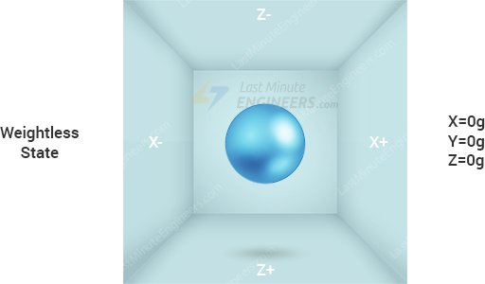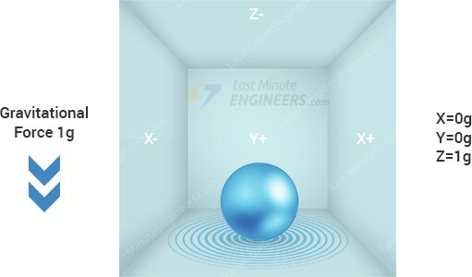

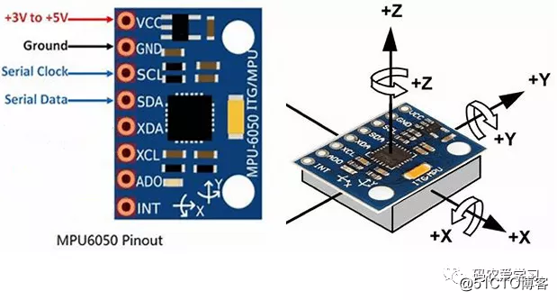

|  |  |
| --- | --- |
| الشرح | الأقطاب |
| التغذية الموجبة للحساس (3.3v – 5v) | VCC |
| الأرضي | GND |
| احد اقطاب البروتوكول يستخدم للنبضات | SCL |
| احد اقطاب البروتوكول يستخدم لنقل البيانات | SDA |
| احد اقطاب البروتوكول المُساعدة لتوصيل حساس خارجي وهو قطب نقل بيانات | XDA |
| احد اقطاب البروتوكول المُساعدة لتوصيل حساس خارجي وهو قطب النبضات | XCL |
| قطب لتغير عنوان الحساس | AD0 |
| قطب مقاطعة | INT |

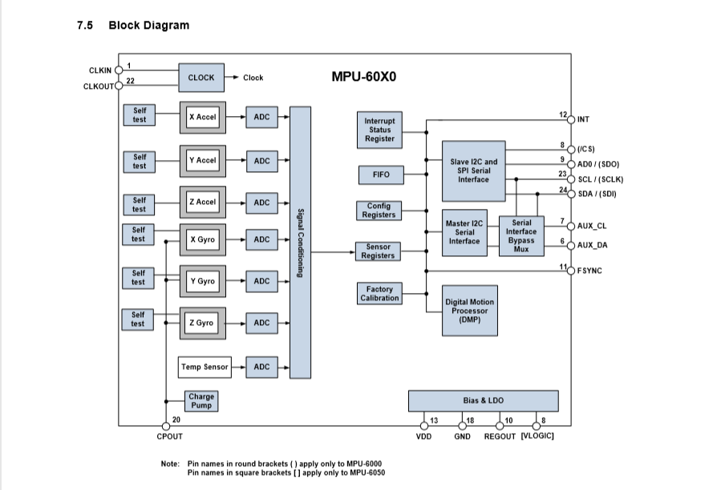**البنية الداخلية للحساس**

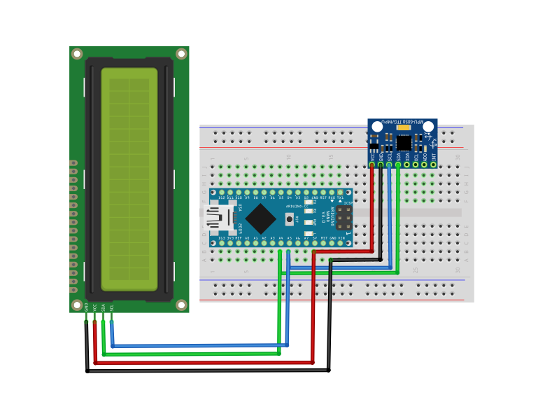**Circuit diagram**

**POWER Management**

|  |  |  |  |  |  |  |  |
| --- | --- | --- | --- | --- | --- | --- | --- |
| BIT7 | BIT6 | BIT5 | Bit4 | BIT3 | BIT2 | BIT1 | BIT0 |
| **DEVICE_RESET** | **SLEEP** | **CYCLE** | **-** | **TEMP_DIS** | **CLKSEL[2:0]** | | |

- يسمح هذا المسجل بضبط الطاقة ومنبع النبضات ومزود ببت من اجل إعادة تشغيل الجهاز بشكل كامل (bit7) وبت من اجل الغاء تفعيل حساس الحرارة (bit3).

- عند ضبط بت الـ sleep ب 1 فإن الحساس يدخل بوضع السكون الموفر الطاقة(bit6).

- البتات منbit0 الى bit2 مخصصين لضبط منبع نبضات الجهاز.

- عند ضبط بت الـ cycle ب 1 و بت الـsleep غير مُفعل سوف يدخل الحساس بنظام الدورات , ان الحساس في هذا الوضع يتنقل بين وضع الاستيقاظ ووضع السكون وعند الانتقال يأخذ عينة وحيدة من القراءات.   
ويتم ضبط هذه الأمور عن طريق PWR_MGMT_2

**Gyroscope Configuration**

|  |  |  |  |  |  |  |  |
| --- | --- | --- | --- | --- | --- | --- | --- |
| **BIT7** | **BIT6** | **BIT5** | **BIT4** | **BIT3** | **BIT2** | **BIT1** | **BIT0** |
| XG_ST | YG_ST | ZG_ST | FS_SL[1:0] |  | - | - | |

يُستخدم هذا المسجل من اجل تفعيل الاختبار الذاتي للجايروسكوب للمحاور الثلاث وضبط مجال عمل الجايرسكوب.

-عند ضبط البت BIT6 فإن الحساس يُنفذ اختبار ذاتي للجايرسكوب في محور x .

-عند ضبط البت BIT5 فإن الحساس يُنفذ اختبار ذاتي للجايرسكوب في محور y .

-عند ضبط البت BIT4 فإن الحساس يُنفذ اختبار ذاتي للجايرسكوب في محورz .

-يتم اختيار مجال عمل الجايرسكوب عن طريق BIT3 ,BIT4

**Accelerometer Configuration**

|  |  |  |  |  |  |  |  |
| --- | --- | --- | --- | --- | --- | --- | --- |
| **BIT7** | **BIT6** | **BIT5** | **BIT4** | **BIT3** | **BIT2** | **BIT1** | **BIT0** |
| **XA_ST** | **YA_ST** | **ZA_ST** | **AFS_SL[1:0]** | **-** | **-** | **-** | |

يُستخدم هذا المسجل من اجل تفعيل الاختبار الذاتيللتسارع للمحاور الثلاث وضبط مجال عمل التسارع.

- عند ضبط البت BIT6 فإن الحساس يُنفذ اختبار ذاتي للتسارع في محور x.

- عند ضبط البت BIT5 فإن الحساس يُنفذ اختبار ذاتي للتسارع في محور y.

- عند ضبط البت BIT4 فإن الحساس يُنفذ اختبار ذاتي للتسارع في محور z.

- تم اختيار مجال عمل للتسارع عن طريق BIT3 ,BIT4